África do Sul - 2020
Winelands - Cape Town & Kruger Park
9 dias

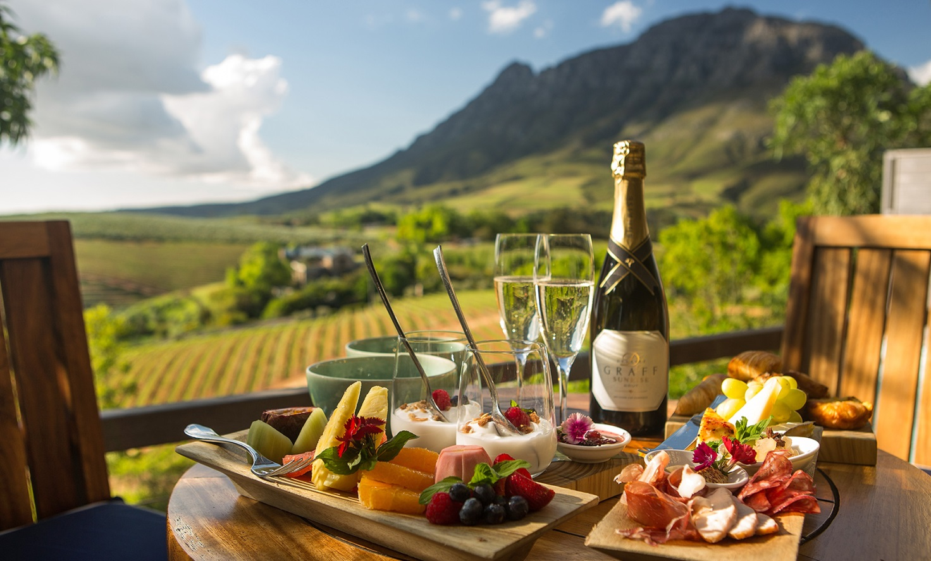

Escolhemos para este roteiro a cosmopolita Cape Town, considerada uma das mais belas cidades do mundo com excelente gastronomia, a belíssima região de winelands com suas charmosas cidades, ótimos restaurantes e vinícolas reconhecidas em todo mundo, a área do Kruger Park com sua grande concentração de animais e safáris impressionantes.

1º dia - Cape Town - Winelands ( Franschhoek / Stellenbosch) aprox. 1 hora
Chegada, recepção e traslado privativo a Franschhoek ou Stellenbosch. Hospedagem por 2 noites, com café da manhã.

2º dia - Franschhoek/Stellenbosch
Café da manhã no hotel e dia inteiramente livre para conhecer a cidade e seus principais atrativos. Sugerimos passeio e degustação nas vinícolas da região.

3º dia - Franschhoek/Stellenbosch - Cape town
Após o café da manhã, traslado privativo com destino a Cape Town. Hospedagem por 3 noites, com café da manhã.

4º dia - Cape Town
Após o café da manhã, sugerimos passeio de dia inteiro ao Cabo da Boa Esperança.

5º dia - Cape Town
Café da manhã no hotel e dia inteiramente livre para conhecer a cidade e seus principais atrativos. Sugerimos passeio a Table Mountain e ao Jardim Botânico.

6º dia - Cape Town - Kruger/ Sabi Sands
Pela manhã traslado privativo ao aeroporto de Cape Town para embarque com destino a Skukuza.
Chegada ao aeroporto. Recepção e traslado terrestre ao lodge. Hospedagem por 2 noites, com todas as refeições.
7º dia - Kruger
Dia totalmente dedicado aos safáris, um ao amanhecer e outro ao entardecer, conduzido por rangers e experientes trackers.
8º dia - Kruger /Sabi Sands- Johannesburg
Após o café da manhã, traslado ao aeroporto para embarque com destino a Johannesburg.

Detalhes e valores

Opção 1
Cidade | Hotel | Categoria | Tipo de Apto | Acomodação
Stellenbosch | Delaire Graff | Luxo | Deluxe | 2
Cape Town | Cape Grace | Luxo | Luxury | 3
Kruger | Singita Boulders | Luxo | Suites | 2

Preço do Roteiro Terrestre e Aéreo interno, por pessoa em US$
Validade | Até dez 2020
Apto Duplo | a partir de US$ 7.100

Opção 2
Cidade | Hotel | Categoria | Tipo de Apto | Acomodação
Franschhoek | La Residence | Luxo | Deluxe | 2
Cape Town | Twelve Apostotles | Luxo | Classic | 3
Kruger | Royal Malewane | Luxo | Luxury Suites | 2

Preço do Roteiro Terrestre e Aéreo interno, por pessoa em US$
Validade | Até dez 2020
Apto Duplo | a partir de US$ 6.100

Opção 3
Cidade | Hotel | Categoria | Tipo de Apto | Acomodação
Franschhoek | Le Quartier Français | Luxo | Deluxe | 2
Cape Town | Belmond Mount Nelson | Luxo | Deluxe | 3
Kruger | Sabi Sabi Bush Lodge | Luxo | Bush Suites | 2

Preço do Roteiro Terrestre e Aéreo interno, por pessoa em US$
Validade | Até dez 2020
Apto Duplo | a partir de US$ 5.150

Valores informativos sujeitos a disponibilidade e alteração de valores até a confirmação. Preços finais somente serão confirmados na efetivação da reserva. Não são válidos para períodos de feiras, feriados, Natal e Reveillon, estando sujeitos a políticas e condições diferenciadas.

* Importante: Voos na região do Kruger Park - operados por aviões de pequeno porte, que permitem somente 1 mala soft contendo até 20kg por pessoa

Observação:
Os hotéis mencionados acima incluem taxas locais.
O critério internacional de horários de entrada e saída de hotéis, normalmente é:
Check-in: entre 14h00 e 15h00 Check-out: entre 11h00 e 12h00

O roteiro inclui:

- Passagem aérea no trecho interno CPT/Kruger ou Sabi Sands /JNB
- 2 noites em Stellenbosch ou Franschhoek
- 3 noites em Cape Town
- 2 noites na área do Kruger Park
- Café da manhã diário
- Todas as refeições na região do Kruger Park, incluindo bebidas selecionadas
- Traslados e safáris em serviço regular no Kruger Park, com assistência de guia em idioma inglês
- Traslados privativos em Cape Town e Franschhoek/Stellenbosch

O roteiro não inclui:

- Passagem aérea no trecho internacional com saída do Brasil
- Despesas com documentos e vistos
- Despesas de caráter pessoal, gorjetas, telefonemas, etc.
- Qualquer item que não esteja no programa

Documentação necessária para portadores de passaporte brasileiro:

- Passaporte: com validade de 6 meses a partir da data de embarque com 2 páginas em branco
- Visto: não é necessário visto para a África do Sul
- Vacina: é necessário Certificado Internacional de Vacina contra febre amarela (11 dias antes do embarque)

Valores em dólares americanos por pessoa, sujeitos à disponibilidade e alteração sem aviso prévio.
07/01/2020

